**BÀI 82 TRANG 33 SGK TOÁN 8 TẬP 1**

   Bạn tìm tài liệu hướng dẫn giải **bài 82 trang 33 SGK Toán 8 tập 1**? không cần tìm nữa...

Những nội dung dưới đây không chỉ giúp bạn biết được cách làm, tham khảo đáp án... mà còn hỗ trợ bạn ôn tập để nắm vững các kiến thức [Toán 8 chương 1 phần đại số](https://doctailieu.com/chuong-1-phep-nhan-va-phep-chia-cac-da-thuc-c2976) đã được học trên lớp

Xem chi tiết!

### ĐỀ BÀI 82 TRANG 33 SGK TOÁN 8 TẬP 1

Chứng minh:

a)  với mọi số thực  và ;

b)  với mọi số thực .

» Bài tập trước: [Bài 81 trang 33 sgk Toán 8 tập 1](https://doctailieu.com/giai-bai-81-trang-33-sgk-toan-8-tap-1)

### GIẢI BÀI 82 TRANG 33 SGK TOÁN 8 TẬP 1

**Hướng dẫn cách làm**

Áp dụng:

- Hằng đẳng thức bình phương một hiệu.

- Tính chất:  với mọi số thực 

**Bài giải chi tiết**

Dưới đây là các ***cách giải bài 82 trang 33 SGK Toán 8 tập 1*** để các bạn tham khảo và so sánh bài làm của mình:

a)  với mọi số thực  và 

Ta có:





 do với mọi 

Vậy   với mọi số thực  và 

b)   với mọi số thực 

Ta có:



  với mọi xx

do (x−12)2⩾0(x−12)2⩾0 với mọi xx nên −(x−12)2⩽0−(x−12)2⩽0 với mọi xx.

Vậy   với mọi số thực xx.

**Giải bài tập khác**

Xem thêm hướng dẫn giải các bài tập tiếp theo

* [Bài 83 trang 33 sgk Toán 8 tập 1](https://doctailieu.com/giai-bai-83-trang-33-sgk-toan-8-tap-1)

[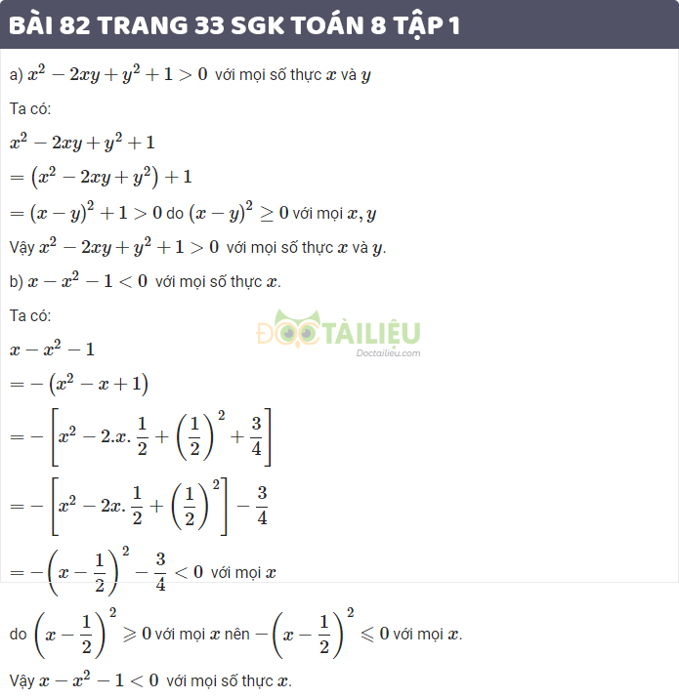](https://cdn.doctailieu.com/images/2019/09/20/giai-bai-82-trang-33-sgk-toan-8-tap-1.jpg)

   Nội dung trên đã giúp bạn nắm được **cách làm và đáp án bài 82 trang 33 sgk toán 8 tập 1**. Mong rằng những bài hướng dẫn [giải toán 8](https://doctailieu.com/giai-toan-8-c919) của Đọc Tài Liệu sẽ là người đồng hành giúp các bạn học tốt môn học này.

**DOCTAILIEU.COM**

Xem thêm tại: <https://doctailieu.com/giai-bai-82-trang-33-sgk-toan-8-tap-1>